第 ２ 章

高齢者の現状と将来推計

第１節 高齢化率、高齢者数の推移

第１項 全国の推移
平成27年国勢調査及び国立社会保障・人口問題研究所の将来推計人口（平成29年４月）によると、全国の65歳以上人口は、2015（平成27）年では3,347万人でしたが、2025年には3,677万人、2040年には3,921万人に増加するとされています。65歳以上人口比率は、2015（平成27）年では26.6％でしたが、2025年には30.0％、2040年には35.3％に増加するとされています。
また、75歳以上人口は2015（平成27）年では1,613万人でしたが、2025年には2,180万人、2040年には2,239万人になると予測されています。75歳以上人口比率は、2015（平成27）年では12.8％でしたが、2025年には17.8％、2040年には20.2％に増加するとされています。
さらに、現在、全国で約60％が要介護等認定を受けているとされる「85歳以上人口」は、2015（平成27）年では489万人でしたが、2025年には720万人、2040年には1,024万人になると予測されています。85歳以上人口比率は、2015（平成27）年では3.9％でしたが、2025年には5.9％、2040年には9.2％に増加するとされています。
全国的に高齢化が進む一方、15歳～64歳の生産年齢人口は、2015（平成27）年では7,629万人だったのが、2025年には7,170万人、2040年には5,978万人に減少すると予測されています。

【全国の高齢化率・高齢者数の推移】
国勢調査（実績値）
将来人口推計（推計値）
（高齢化率）
（人口）
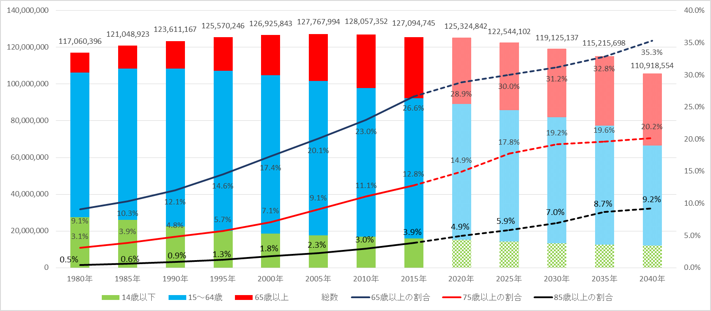

※ 総務省「国勢調査」（1980～2015年）、国立社会保障人口問題研究所「日本の地域別将来推計人口（平成29年（2017年）４月推計）」を用いて大阪府で作成
第２項 大阪府の推移
2015（平成27）年の大阪府の65歳以上人口比率は26.1％、75歳以上人口比率は11.8％であり、全国の26.6％、12.8％より低くなっていますが、団塊の世代（昭和22〜24年生まれ）の構成比が大きいため、2025年には、75歳以上人口が約153万人となり、2015（平成27）年からの10年間で1.43倍（全国1.35倍）に急増するなど、今後、急速に高齢化が進展していくとされています。

【大阪府の高齢化率・高齢者数の推移】
国勢調査（実績値）
将来人口推計（推計値）
（人口）
（高齢化率）
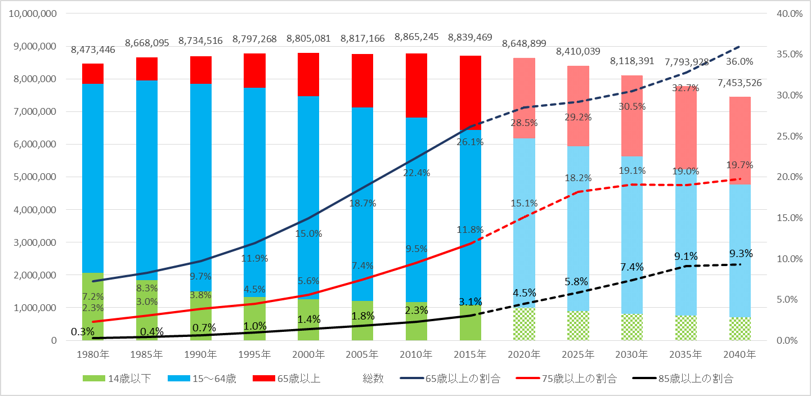

※ 総務省「国勢調査」（1980～2015年）、国立社会保障人口問題研究所「日本の地域別将来推計人口（平成25年（2013年）3月推計）」を用いて大阪府で作成

※ 総務省「国勢調査」（1980～2015年）、国立社会保障人口問題研究所「日本の地域別将来推計人口（平成25年（2013年）3月推計）」を用いて大阪府で作成
※ 国勢調査の総数には年齢不詳を含んでいることから、高齢化率の計算にあたっては、年齢不詳を除き算定している。

第３項 府内市町村の推移
（１）府内65歳以上人口比率の推移（圏域）
国勢調査及び国立社会保障・人口問題研究所の推計により高齢化率を圏別でみると、2015（平成27）年は、南河内高齢者福祉圏が28.5％と最も高く、2025年には32.3％、2040年には39.2％になると予測されています。
また、中河内高齢者福祉圏では2015（平成27）年が27.4％、2025年には30.8％、2040年には38.5％になると予測されています。
【圏別高齢化率】

※ 総務省「国勢調査」（2015年）、国立社会保障人口問題研究所「日本の地域別将来推計人口（平成25年（2013年）3月推計）」を用いて大阪府で作成

【府内市町村65歳以上人口比率の推移】
2015（平成27）年
泉州
南河内
中河内
北河内
三島
豊能
大阪市
堺市

2025年
泉州
南河内
中河内
北河内
三島
豊能
大阪市
堺市

2040年
泉州
南河内
中河内
北河内
三島
豊能
堺市
大阪市

※ 総務省「国勢調査」（2015年）、国立社会保障人口問題研究所「日本の地域別将来推計人口（平成25年（2013年）3月推計）」を用いて大阪府で作成
（２）府内市町村における15～64歳人口及び85歳人口の変化
国立社会保障・人口問題研究所の推計によると、2015（平成27）年を100とした場合、2025年に85歳以上人口は120～220へと増加する一方、生産年齢（15～64歳）人口が70～100と減少することが予想されます。さらに、2040年には、85歳以上人口は2015年比で170～320へと増加傾向を強める一方、生産年齢（15～64歳）人口は大半の市町村において40～90と減少することが予想され、生産年齢人口が減少する傾向が続く一方で、85歳以上人口の増加が顕著となる「超高齢化」の進展が予想されます。
「超高齢化」進展の状況は、下のグラフからもわかるように、男女構成・年齢階級構成により大きく異なることから、市町村においては、地域の実情・変化に即した対応が求められます。
85歳以上人口指数（2015年を100とした場合）
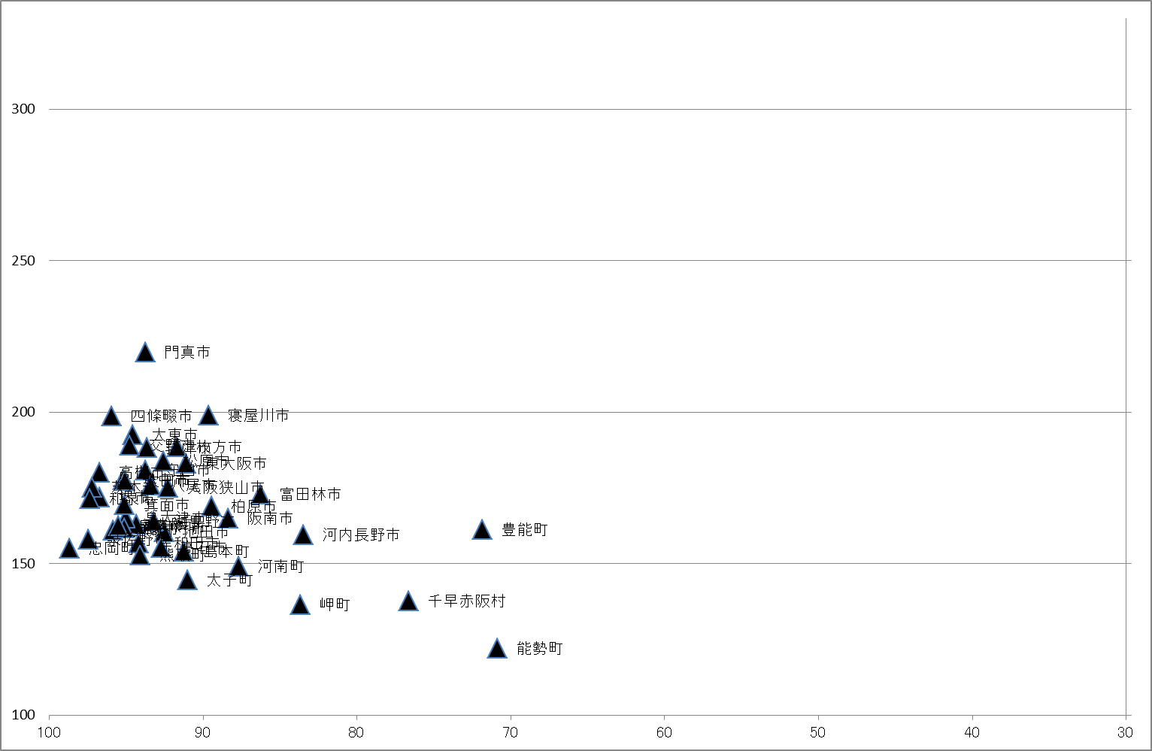
【2025～2040年の府内各市町村の人口指数の変化】
◆ 忠岡町
◆ 田尻町

▲－ 2025年
◆－ 2040年

15－64歳人口指数（2015年を100とした場合）
※ 2025年、2040年ともに総務省「国勢調査」（2015年）、国立社会保障人口問題研究所「日本の地域別将来推計人口（平成25年（2013年）3月推計）」を用いて大阪府で作成

第２節 高齢者世帯の状況

第１項 大阪府の高齢者のいる一般世帯の状況
大阪府における高齢者のいる一般世帯（施設等の入所者等以外の世帯）は、2015（平成27）年では全体の24.5％ですが、2035年には29.2％になると推計されています。
高齢者の単身世帯の増加が顕著ですが、とりわけ75歳以上の単身高齢者世帯は、2015（平成27）年では全体の6.9％でしたが、2035年には10.4％となると推計されます。
また、大阪府内における前期高齢者の単身世帯割合と要介護認定率との間には、高い相関が示されています。
【一般世帯における高齢者世帯の占める割合】
国勢調査（実績値）
将来人口推計（推計値）

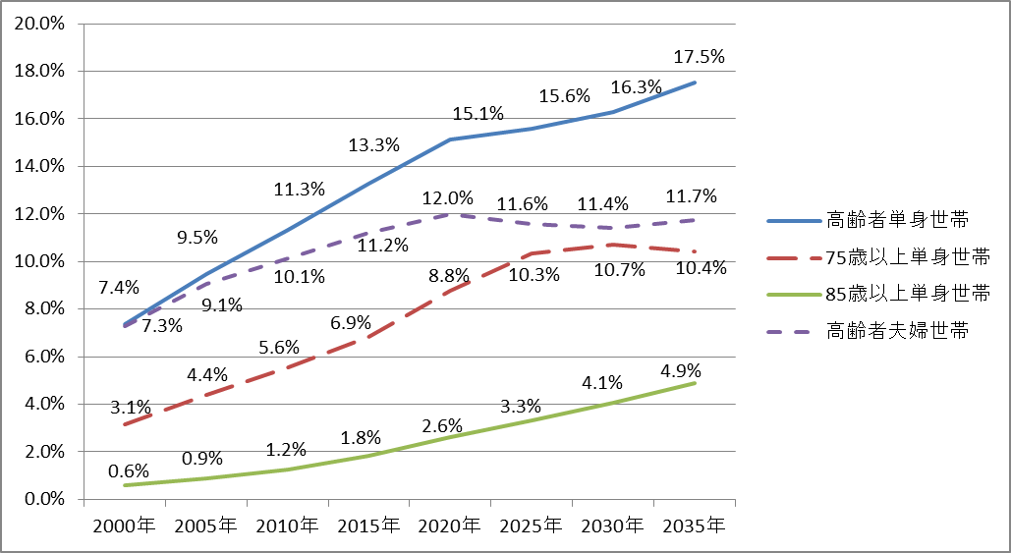

※ 総務省「国勢調査」（2000～2015年）、国立社会保障人口問題研究所「日本の地域別将来推計人口（平成25年（2013年）3月推計）」を用いて大阪府で作成

【単身世帯割合（前期）と要介護認定率（前期）の関係（大阪府内）】
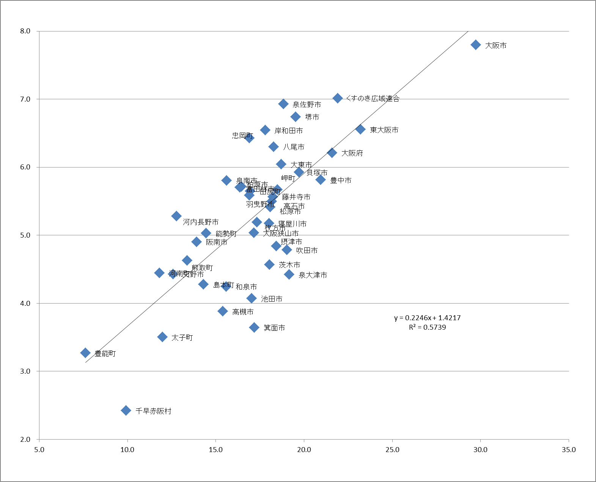
要介護認定率（前期、年齢調整前）（％）

単身世帯割合（前期）（％）

※ 総務省「国勢調査」（2015年）、厚生労働省「2015（平成27）年度介護保険事業状況報告（年報）」を用いて大阪府で作成
第２項 大阪府の高齢者の所得状況
大阪府の第１号被保険者における第１段階（生活保護受給者）の割合は、25.1％と全国平均の18.6％を6.5ポイント上回っています（全国５位）。また、第１段階から第３段階（住民税非課税）の割合は、41.0％と全国平均の32.9％を8.1ポイント上回っています（全国５位）。

 | 第１号被保険者数
 | 総数 | 第１段階 | 割合 | 第１～３段階 | 割合
全 国 | 33,815,522 | 6,294,791 | 18.6% | 11,119,582 | 32.9%
大阪府 | 2,293,705 | 575,587 | 25.1% | 940,267 | 41.0%
※厚生労働省「2015（平成27）年度介護保険事業状況報告（年報）」
※保険料の軽減が行われている世帯
第1段階 生活保護被保護者、世帯全員が市町村民税非課税の老齢福祉年金受給者等
第2段階 世帯全員が市町村民税非課税かつ本人年金収入等80万円以下等
第3段階 世帯全員が市町村民税非課税かつ本人年金収入120万円超等
⇒ 第１～第３段階までが、市町村民税世帯全員が非課税であり、かつ、保険料軽減の対象となっている第１号被保険者

また、世帯全員が市町村民税非課税世帯（第１～３段階）の割合と、要介護認定率との間には全国及び大阪府内ともに、一定の相関がうかがわれます。

【高齢者の所得状況と要介護認定率（年齢調整前）との相関 2015（平成27）年度】
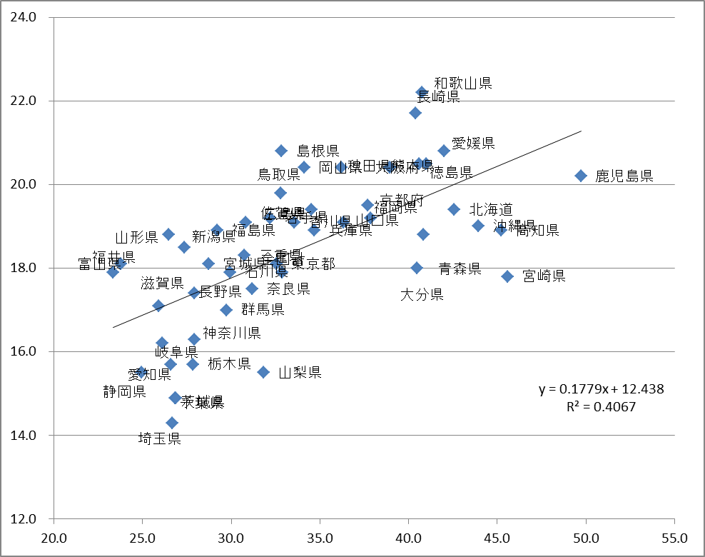
○全国
要介護認定率（年齢調整前）（％）

介護保険料所得段階３以下の割合（％）

※ 総務省「国勢調査」（2015年）、厚生労働省「2015（平成27）年度介護保険事業状況報告（年報）」を用いて大阪府で作成

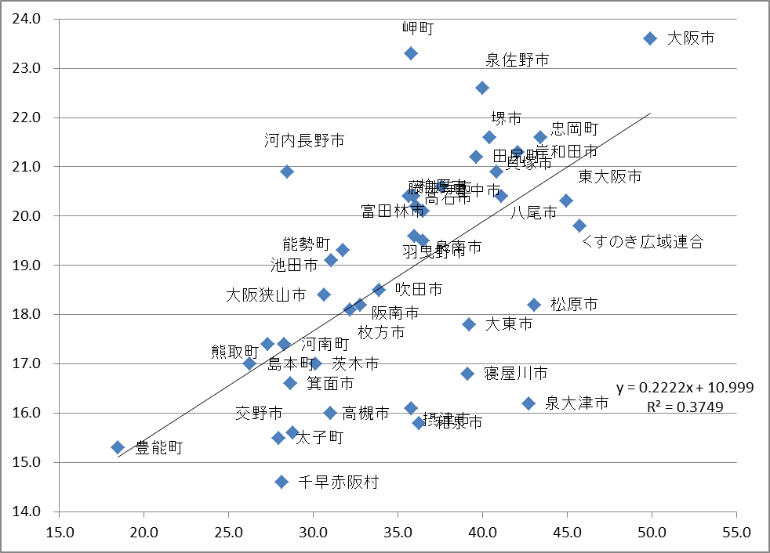
○大阪府
要介護認定率（年齢調整前）（％）

介護保険料所得段階３以下の割合（％）

※ 総務省「国勢調査」（2015年）、厚生労働省「2015（平成27）年度介護保険事業状況報告（年報）」を用いて大阪府で作成

第３節 大阪府の介護費、介護保険料、要介護認定率等の現状及び将来推計

第１項 介護費・介護保険料の推移
大阪府の介護総費用は、平成27年度に6,715億円となっていますが、これは平成12年度の制度創設当時の2,059億円からみれば、約3.3倍強となっています。介護保険料も制度創設当初の3,134円から、平成27～29年度の第６期の保険料は6,025円に増加しています。団塊の世代の高齢化とともに、さらなる上昇が見込まれているところです。

【大阪府の介護総費用の推移】
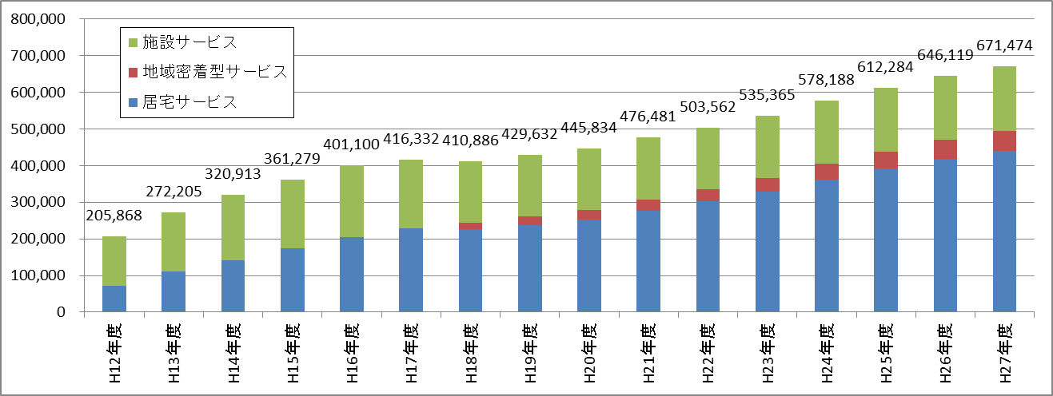
(百万円)

※ 介護保険事業状況報告 年報を基に大阪府で作成

①65歳以上被保険者
 |  | 2000年4月末 |  | 2017年4月末 | 増加率
第１号被保険者数 | 国 | 2,165万人 | ⇒ | 3,382万人 | 1.56倍
第１号被保険者数 | 大阪府 | 128.9万人  ※ 介護保険事業状況報告 月報を基に大阪府で作成 | ⇒ | 233.2万人 | 1.81倍
②要介護（要支援）認定者の増加
 |  | 2000年4月末 |  | 2017年4月末 | 増加率
認定者数 | 国 | 218万人 | ⇒ | 620万人 | 2.84倍
認定者数 | 大阪府 | 12.1万人 | ⇒  ※ 介護保険事業状況報告 月報を基に大阪府で作成 | 49.4万人 | 4.08倍

③サービス利用者の増加
 |  | 2000年4月末 |  | 2017年4月末 | 増加率
在宅サービス利用者数 | 国 | 97万人 | ⇒ | 386.0万人 | 3.98倍
在宅サービス利用者数 | 大阪府 | 4.6万人 | ⇒ | 33.1万人 | 7.20倍
施設サービス利用者数 | 国 | 52万人 | ⇒ | 92.4万人 | 1.78倍
施設サービス利用者数 | 大阪府 | 2.3万人 | ⇒ | 5.0万人 | 2.17倍
地域密着型サービス  利用者数 | 国 | ― |  | 80.3万人 | ―
地域密着型サービス  利用者数 | 大阪府 | ― |  | 5.4万人 | ―
計 | 国 | 149万人 |  | 558.8万人 | 3.75倍
計 | 大阪府 | 6.9万人 | ⇒  ※ 介護保険事業状況報告 月報を基に大阪府で作成 | 43.5万人 | 6.30倍
第２項 大阪府の介護サービス利用の特徴
府は、全国との比較において、受給者ベース・給付費ベースともに訪問介護等の居宅サービスの割合が高い一方、特別養護老人ホーム（介護老人福祉施設）等の施設サービスの割合が低く、居宅サービスを中心としたサービス利用が多いことが大きな特徴といえます。
【利用者数・費用の全国値との比較】
 |  | 居宅ｻｰﾋﾞｽ | 地域密着型ｻｰﾋﾞｽ | 施設ｻｰﾋﾞｽ
利用者数  (H29.4) | 全国 | 291万人  62.2％ | 82万人  17.6％ | 94万人  20.1％
利用者数  (H29.4) | 大阪府 | 23万人  68.4％ | 6万人  16.3％ | 5万人  15.3％
費用  (H28.5～H29.4) | 全国 | 4兆4,568億円  48.3％ | 1兆5,655億円  17.0％ | 3兆2,121億円  34.8％
費用  (H28.5～H29.4) | 大阪府 | 3,832億円  58.8％ | 889億円  13.6％ | 1,796億円  27.6％

【介護サービス受給者】
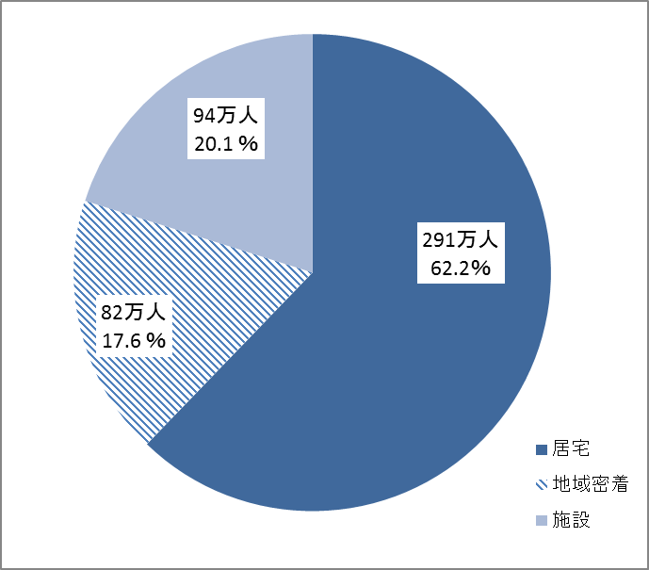
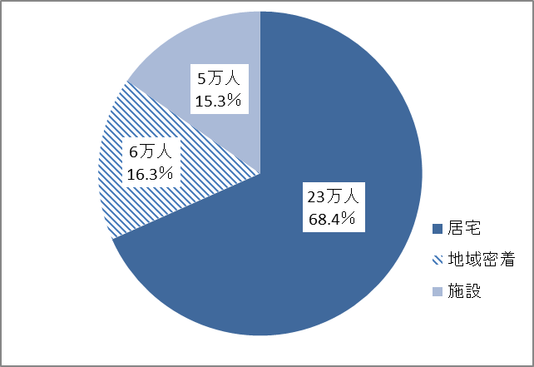
○全国 ○大阪府

※介護給付費実態調査2017（H29）.4を基に大阪府で作成

【介護サービス総費用額】
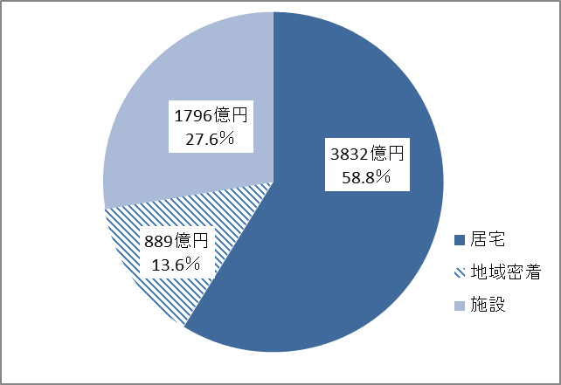
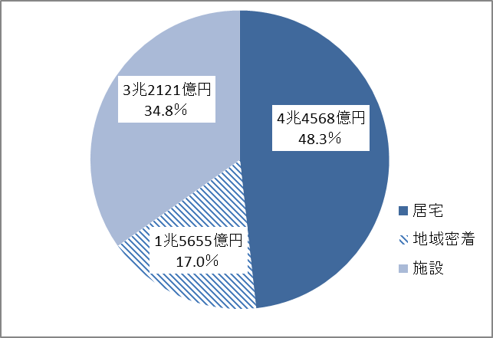
○全国 ○大阪府

※介護保険事業状況報告月報（2016（平成28）年度）を基に大阪府で作成
【介護総費用の内訳（年額）】
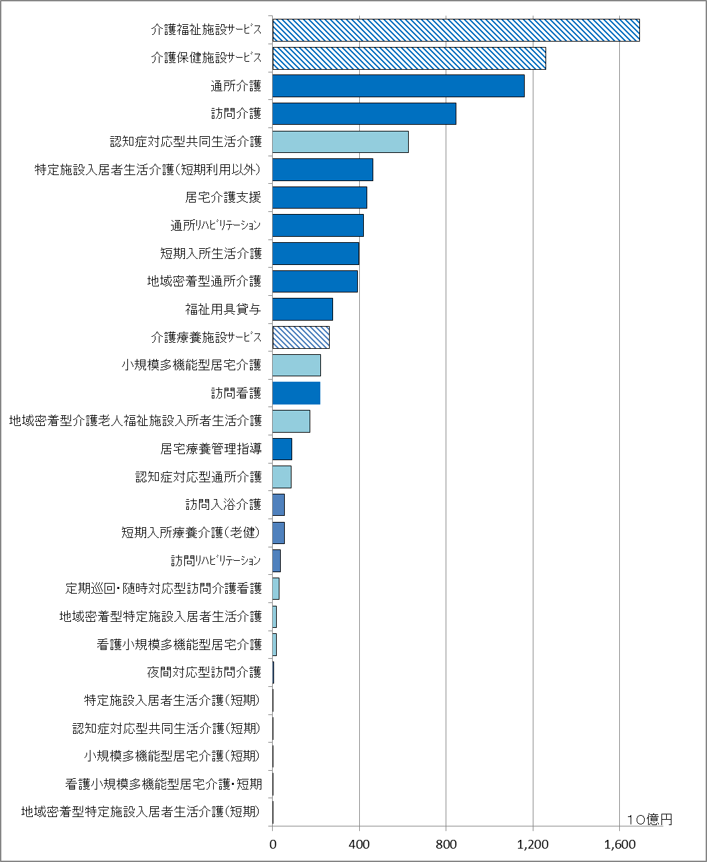
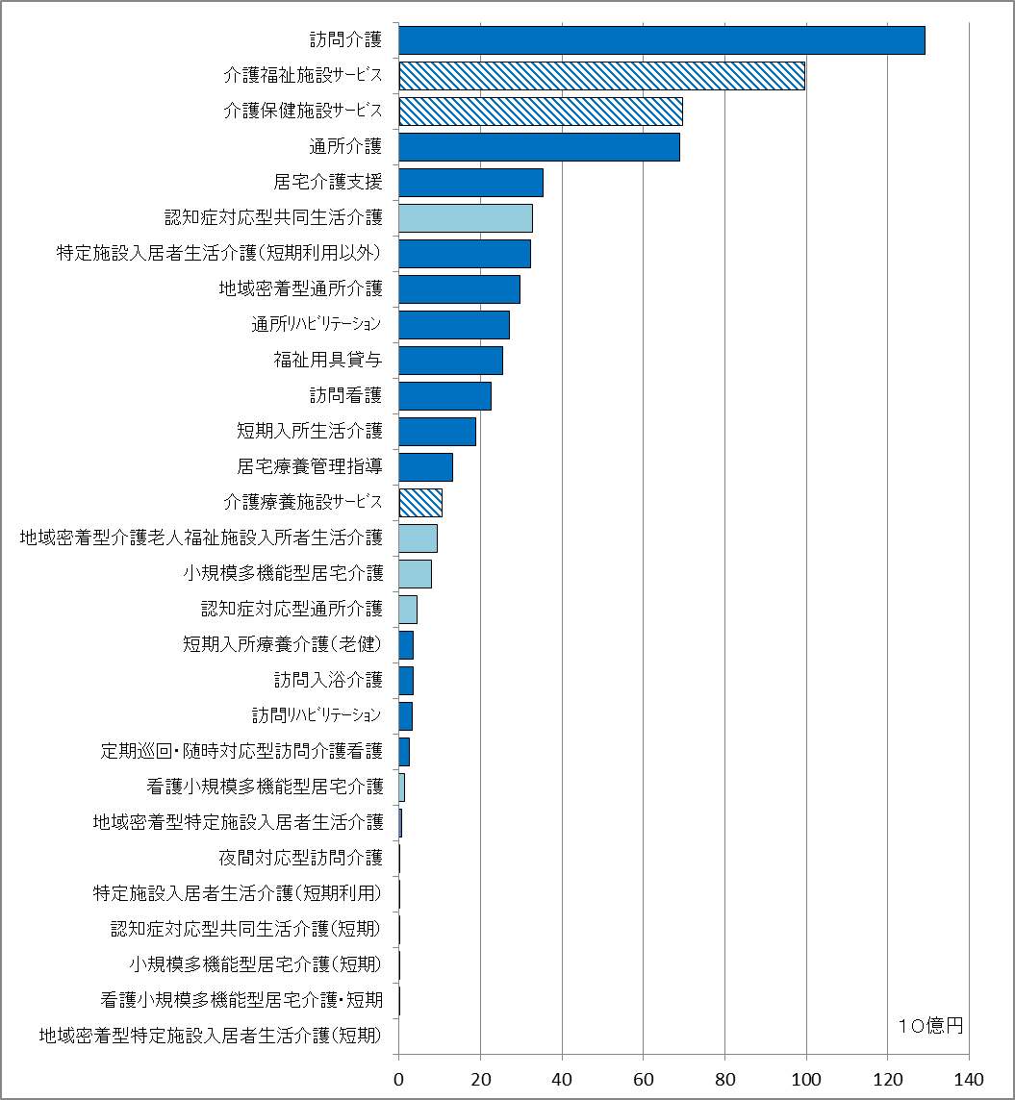
○全国 ○大阪府

※介護保険事業状況報告月報（2016（平成28）年度）を基に大阪府で作成
第３項 要介護認定率・介護費の現状、介護需要の将来推計
（１）要介護認定率
大阪府の65歳以上人口に占める要介護認定率は、年齢調整後で22.4％（2016（平成28）年度）であり、47都道府県で最も高くなっています。特に、要介護２以下の軽度者の割合が15.2％であり、認定における軽度者の占める割合が高くなっています。
府内市町村別にみると、年齢調整後の要介護認定率は大阪市が24.7％で最も高くなっている一方、千早赤阪村では15.5％、箕面市では15.6％と府内においてもばらつきが見られました。
男女別にみると、いずれの年齢階級においても大阪府は全国を上回っていました。

【要介護度認定率の内訳（平成28年度、年齢調整後）】 (単位：％)
要介護認定率 | 要支援１ | 要支援２ | 要介護１ | 要介護２ | 要介護３ | 要介護４ | 要介護５ | 合計認定率
全国平均 | 2.6 | 2.5 | 3.6 | 3.1 | 2.4 | 2.2 | 1.7 | 18.0
大 阪 府 | 4.4 | 3.3 | 3.6 | 3.9 | 2.7 | 2.5 | 2.0 | 22.4
全国平均との差 | 1.8 | 0.8 | －  ※厚生労働省「介護保険事業状況報告 月報（2016（平成28）年）総務省「住民基本台帳人口・世帯数」に基づき、大阪府で作成 | 0.8 | 0.3 | 0.3 | 0.3 | 4.4

【要介護認定率の比較】
ⅰ)都道府県別（2016（H28）年度、年齢調整後）
(％)
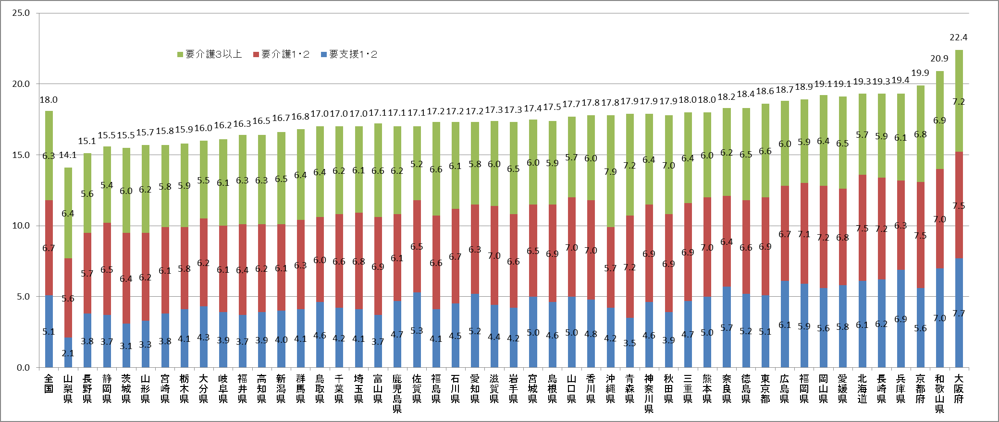

（厚生労働省「介護保険事業状況報告」月報 および総務省「住民基本台帳人口・世帯数」）
ⅱ）府内市町村別（2016（H28）年度、年齢調整後）
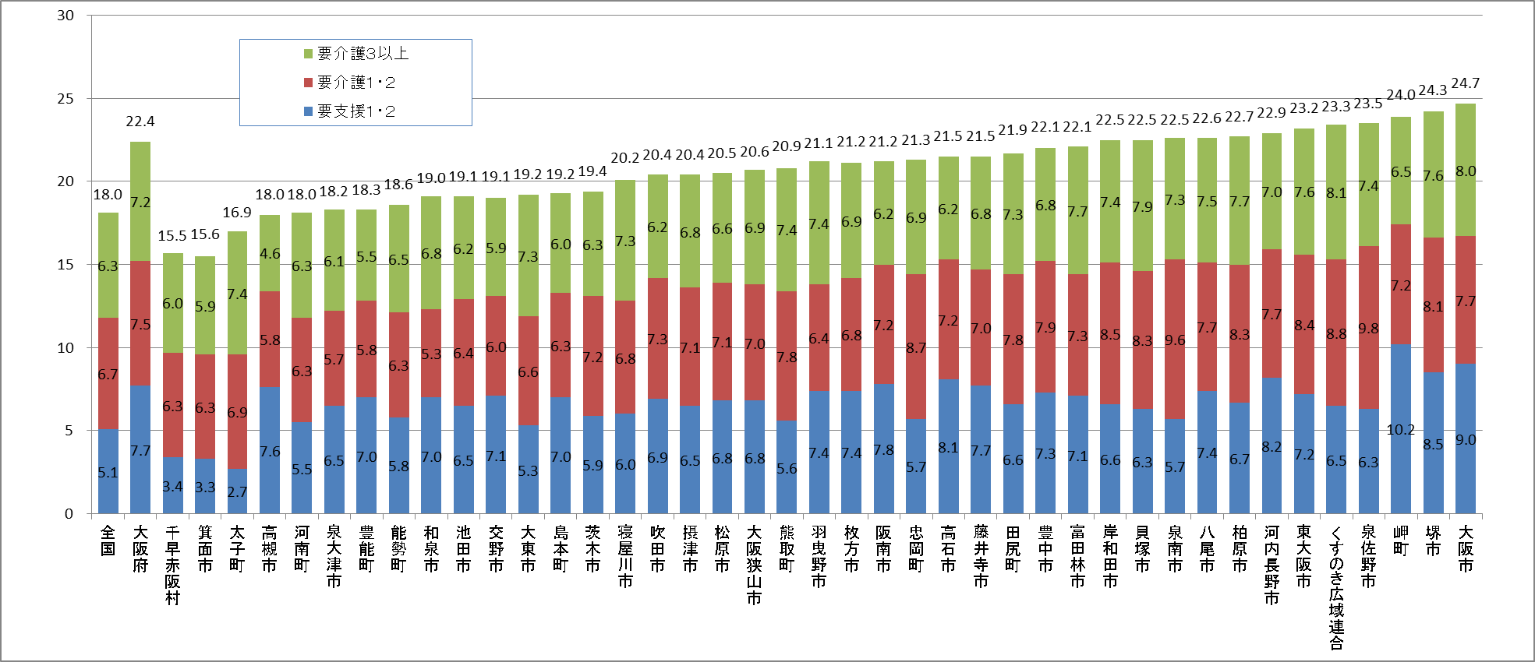
(％)

（厚生労働省「介護保険事業状況報告」月報 および総務省「住民基本台帳人口・世帯数」）
ⅲ）男女別（2015（H27）年度、年齢調整前）
(％)
(％)
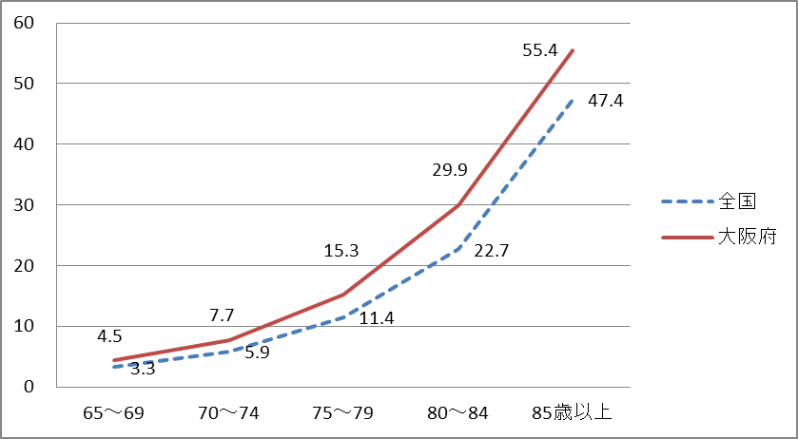
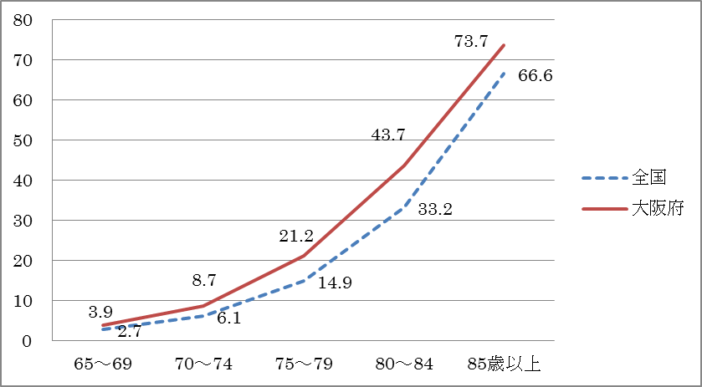
＜男性＞
＜女性＞

※厚生労働省「2015（H27）年度介護保険事業状況報告年報」及び総務省「国勢調査（2015（H27）年）」を基に大阪府で作成
（２）第１号被保険者１人あたり給付月額
2015（平成27）年の大阪府の年齢調整後の被保険者１人あたり給付月額は22,599円となっており、沖縄県、青森県に次いで47都道府県中３位でした。
また、府内市町村別にみると、大阪市が24,458円で最も高くなっている一方、高槻市で17,578円となっているなど、要介護認定率と同様、府内においてもばらつきが見られました。
第１号被保険者１人あたり給付月額について、大阪府では、第１号被保険者における要介護認定率と第１号被保険者１人あたり給付月額との間に高い相関が示されています。
平成28年12月にとりまとめた「専門部会報告書」においても、第１号被保険者１人当たり介護費が高い理由については、介護サービス利用者一人当たり利用額や、要介護認定を受けた方のうち介護サービスを利用している者の割合が影響しているというよりも、母数としての要介護認定者（要介護認定率）の多さ（高さ）が 直接的に影響していることが検証されたところです。

【第１号被保険者１人あたり給付月額の比較】
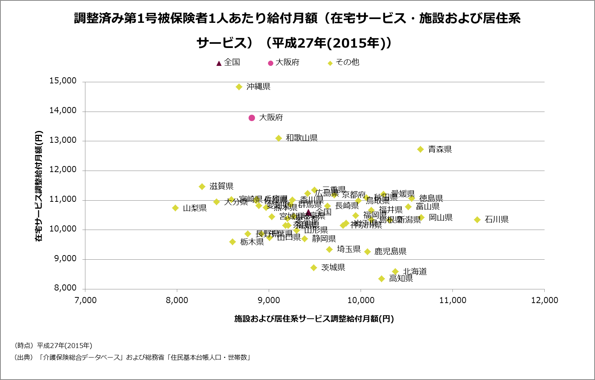
ⅰ）都道府県別

ⅱ）府内市町村別
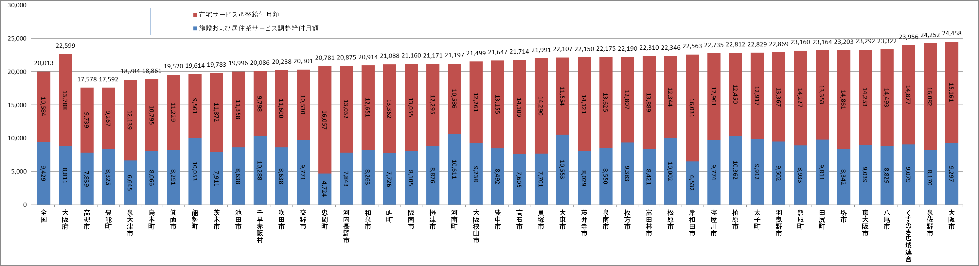

※ 出典：「介護保険総合データベース」および総務省「住民基本台帳人口・世帯数」（2015（平成27）年）
【第１号被保険者１人あたり給付月額と要介護認定率（年齢調整前）（2015(H27)年）】
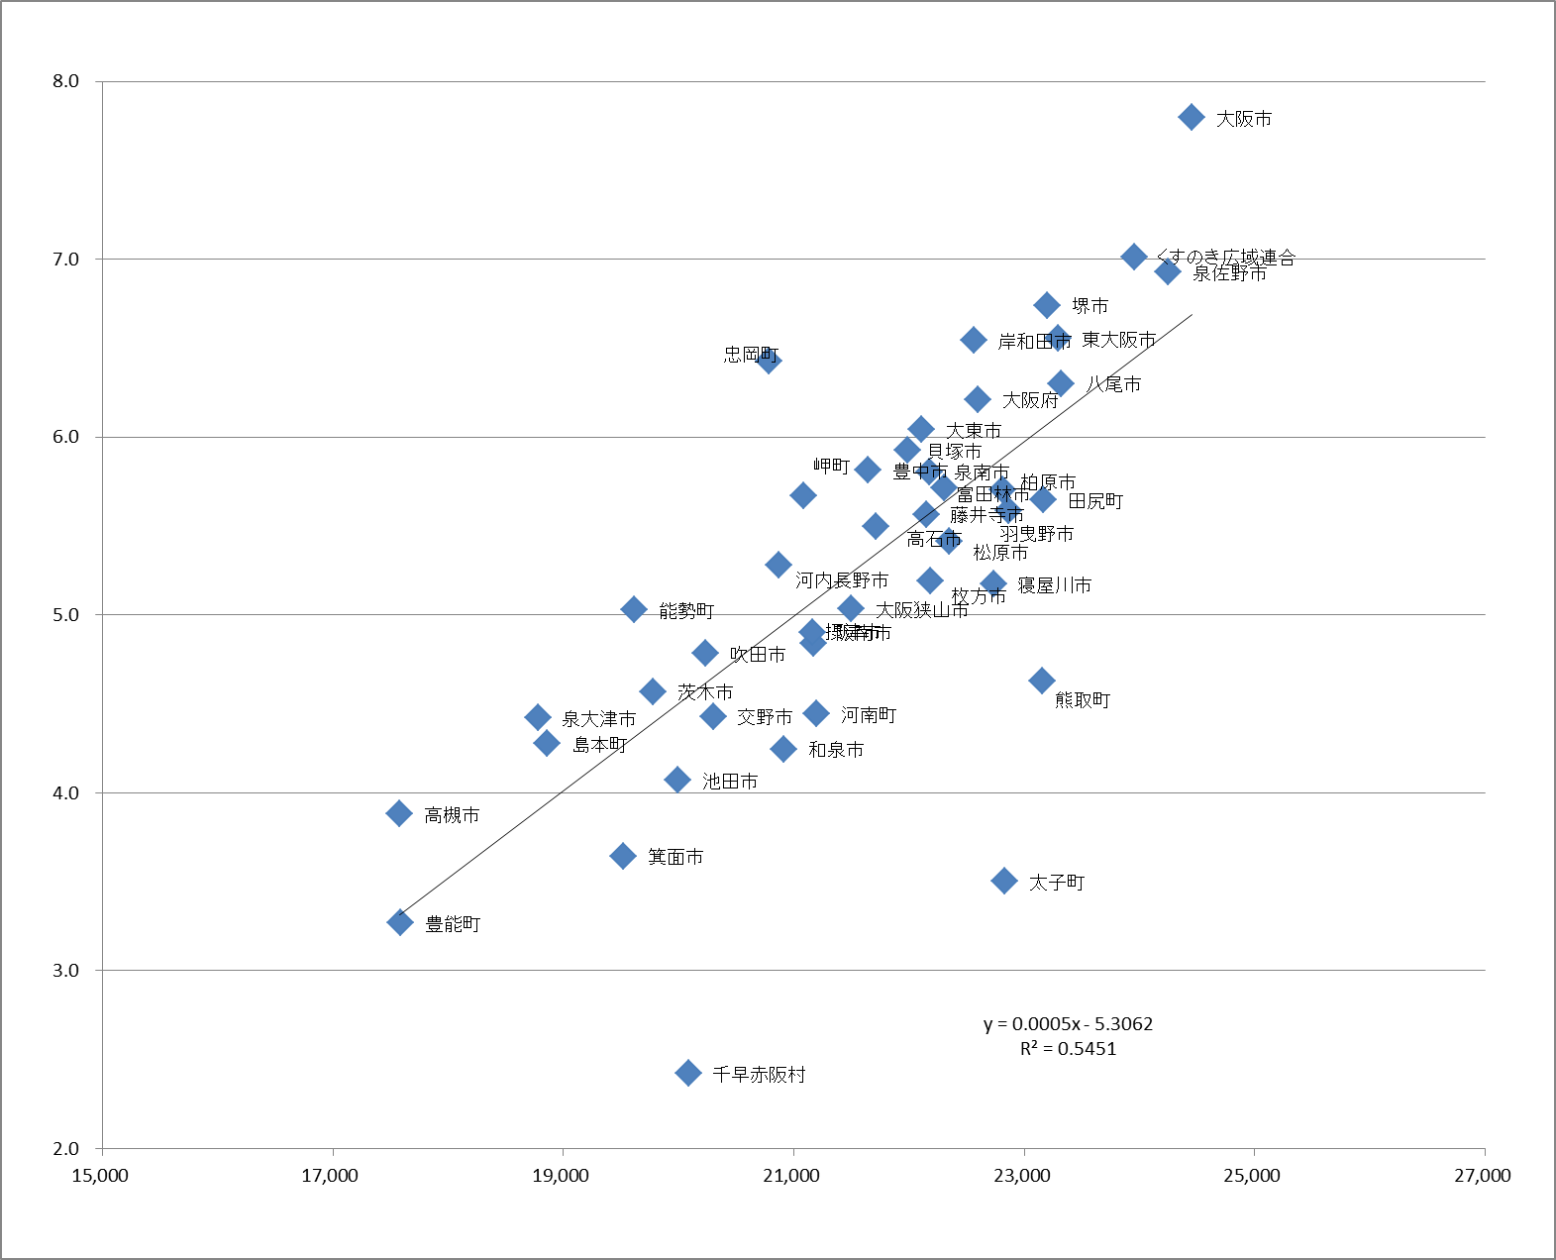
要介護認定率（年齢調整前）（％）

第1号被保険者1人当たり給付月額（円）
※総務省「国勢調査」（2015（平成27）年）、厚生労働省「介護保険事業状況報告 年報（2015（平成27）年）「介護保険総合データベース」に基づき大阪府で作成

（３）要介護等状態に至った理由
大阪府で多い「要支援１，２」の主な原因は、関節疾患、骨折・転倒、高齢による衰弱となっています。介護予防の取組みにより、一定、未然の防止が期待できるものとなっています。
「要介護４,５」といった重度者では、脳血管疾患（脳卒中）及び認知症が主な原因となっています。若い頃からの生活習慣病対策は、介護予防の観点からも重要です。

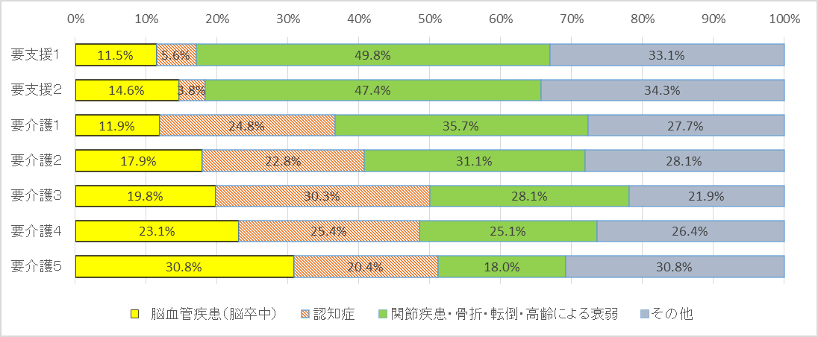
【要介護度別 要介護等状態の原因】

（出典）厚生労働省「平成28年 国民生活基礎調査」

（４）大阪府における介護需要の将来推計
第７期高齢者計画の策定に当たって、大阪府の第１号被保険者における要介護認定率は、2015（平成27）年の20.5％から、2018（平成30）年には21.5％、2025年には25.9％に上昇する見込みとなっています。
なお、平成28年12月にとりまとめた「専門部会報告書」では、平成26年度の性別・年齢階級別の要介護認定率に、人口推計（国立社会保障・人口問題研究所）を掛け合わせることにより、大阪府の要介護認定率と介護需要の将来推計を行いました。これによると、2015（平成27）年に20.5％であった大阪府の要介護認定率は、2025年に27.1％、2035年には29.4％まで上昇し、介護サービス受給者数も2015（平成27）年の36.9万人から2040年には62.8万人に増加することが見込まれていました。
第７期高齢者計画の策定に当たって、2025年時点での要介護認定率が低下した原因としては、2017（平成29）年4月から、府内でもすべての市町村で開始された介護予防・日常生活支援総合事業（以下、この章で「新しい総合事業」という。）により、予防給付（要支援１・２の方向けのサービス）の事業のうち、「介護予防訪問介護」「介護予防通所介護」については「新しい総合事業」に移行されたため、要支援１・２の認定を受けずに、基本チェックリスト（日常生活や心身の状態を確認する25項目の質問）により事業対象者と判定される方の増加が見込まれることによる影響と考えられます。
今回の計画では、新しい総合事業対象者数の将来推計までは行っていないものの、介護予防等の取組みが必要な対象者であることを踏まえると、今後は、要介護認定者数の将来推計と同様に、事業対象者数の推移や地域支援事業交付金の所要見込み額の推移、新しい総合事業対象者の状態像の変遷等についても、継続的に点検を行っていく必要があります。

【第７期高齢者計画での第１号被保険者における要介護認定者の将来推計】
 | 2015(H27)年 | 2020年 | 2025年
要介護認定者数 | 470,129人 | 538,158人 | 614,944人
要介護認定率 | 20.5％ | 22.5％ | 25.9％
※大阪府福祉部高齢介護室において推計

【第１号被保険者における要介護認定率の将来推計】 【介護サービス受給者の将来推計】

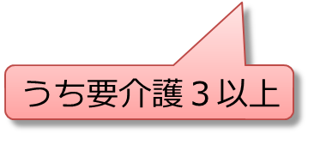
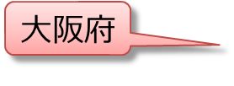


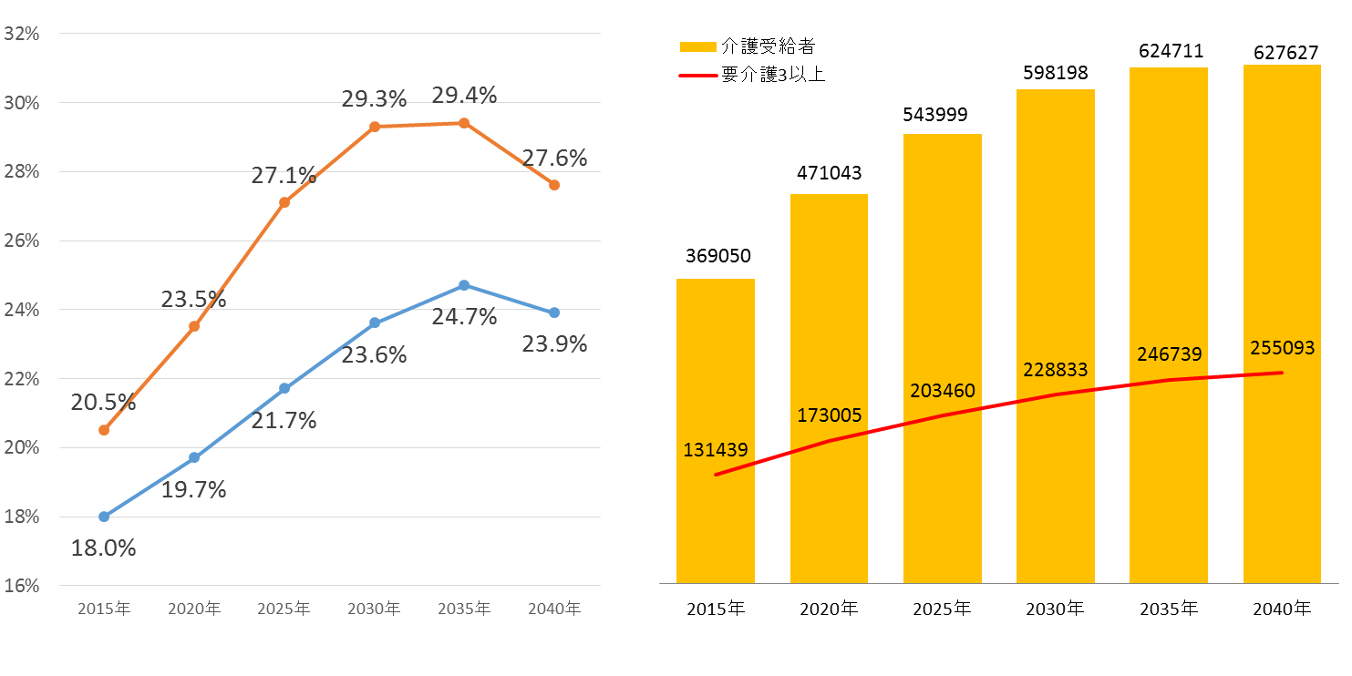
※ 平成28年12月大阪府「専門部会報告書」より。（平成26年度の性別・年齢階級別の要介護認定率に、人口推計（国立社会保障・人口問題研究所）を掛け合わせることにより、大阪府の要介護認定率と介護需要の将来推計を実施。）
第４節 認知症高齢者の現状と将来推計

「数学モデルにより算出された２０１２年の性・年齢階級別認知症有病率（平成26年度厚生労働科学研究費補助金特別研究事業「日本における認知症の高齢者人口の将来推計に関する研究」より）」を用いて、大阪府内の認知症有病者の将来推計を行った場合、2015年には33.2万人であった有病者数が、2035年には、56.2万人となると予測され、20年間で約23万人増加することが見込まれます。

【数学モデルにより算出された２０１２年の性・年齢階級別認知症有病率】
年齢階級 | 男性 | 女性
６５－６９歳 | 1.94％（1.44％－2.61％） | 2.42％（1.81％－3.25％）
７０－７４歳 | 4.30％（3.31％－5.59％） | 5.38％（4.18％－6.93％）
７５－７９歳 | 9.55％（7.53％－12.12％） | 11.95％（9.57％－14.91％）
８０－８４歳 | 21.21％（16.86％－26.68％） | 26.52％（21.57％－32.61％）
８５歳以上  ※ 「日本における認知症の高齢者人口の将来推計に関する研究」（平成26年度厚生労働科学研究費補助金特別研究事業 九州大学 二宮教授）による速報値） | 47.09％（37.09％－59.77％） | 58.88％（47.69％－72.69％）

【認知症高齢者の将来推計（全国）】
 | 2015(H27)年 | 2020年 | 2025年 | 2030年 | 2035年 | 2040年
認知症有病者数 | 517万人 | 602万人 | 675万人 | 744万人 | 799万人 | 802万人
認知症有病率 | 15.2％  ※ 日本における認知症の高齢者人口の将来推計に関する研究」（平成26年度厚生労働科学研究費補助金特別研究事業 九州大学 二宮教授）による速報値） | 16.7％ | 18.5％ | 20.2％ | 21.4％ | 20.7％

【認知症高齢者の将来推計（表、大阪府）】
 | 2015(H27)年 | 2020年 | 2025年 | 2030年 | 2035年 | 2040年
認知症有病者数 | 33.2万人 | 40.8万人 | 47.7万人 | 53.2万人 | 56.2万人 | 55.3万人
認知症有病率  ※ 上記速報値に国立社会保障人口問題研究所「日本の地域別将来推計人口（平成25年（2013）年3月推計）」による大阪府の男女別・年齢階級別人口の将来推計をかけて算出 | 14.1％ | 16.6％ | 19.4％ | 21.5％ | 22.0％ | 20.6％
(人)
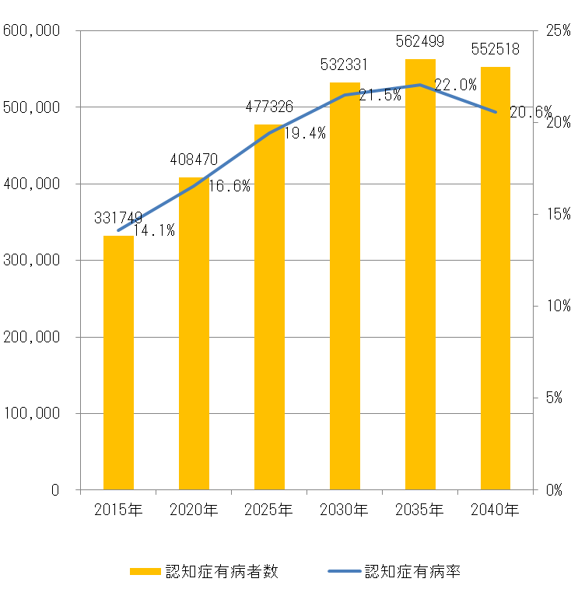
【認知症高齢者の将来推計（グラフ、大阪府）】

第５節 高齢者の住まいの現状

第１項 大阪府における高齢者のいる一般世帯の住宅所有関係別世帯数
国勢調査によると、大阪府における2015（平成27）年の高齢者のいる一般世帯の住宅の所有関係は、持ち家に住む世帯が68.7％、次いで民営の借家17.6％、公営の借家9.1％の順となり、都市再生機構・公社等を含めた借家に住む総世帯は30.6％となっています。
バリアフリーの状況では、65歳以上の高齢者が暮らす住宅のうち60.9％が「高齢者のための設備がある」となっています。

【大阪府における高齢者のいる一般世帯の住宅所有関係別世帯数】
資料：総務省「国勢調査」（2000～2015年）

第２項 大阪府における高齢者住まいの現状
平成29年度における府内の「介護保険3施設（指定介護老人福祉施設、介護老人保健施設及び指定介護療養型医療施設）」は670施設、定員数53,768、「有料老人ホームとサービス付き高齢者向け住宅」の合計値は1,487施設、定員数63,894となっています。

【府内における高齢者向け住まいの現状】
※大阪府調べ

(定員数)
(施設数)

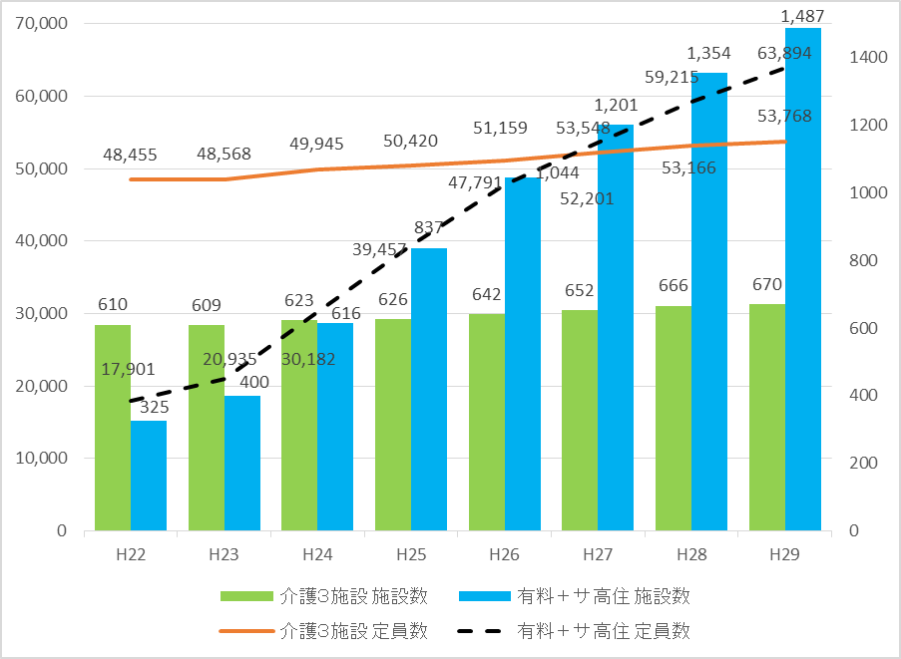

【圏別高齢者向け住まいの現状】
※大阪府調べ

全国平均の男女計60.8％、うち男性47.4％、女性66.6%、大阪府平均の男女計68.6％、うち男性55.4%、女性73.7% 厚生労働省「2015（H27）年度介護保険事業状況報告年報」及び 総務省「国勢調査（2015（H27）年）」を基に大阪府で推計

